- 组件
- 在不同的页面使用局部组件
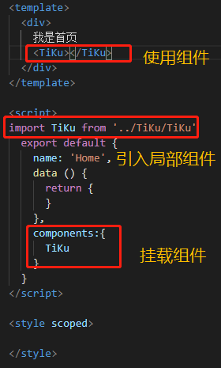
- 在不同的页面使用全局组件
a:在main.js中引入组件，import Home from ‘@/compontnts/Home/Home’
b:将引入的组件声明为全局组件 Vue.component(Home.name,Home) ps: Home.name(name为组件name)
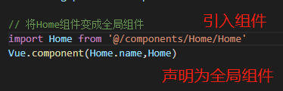
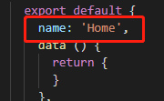
c:使用全局组件，在页面中直接引入全局组件即可
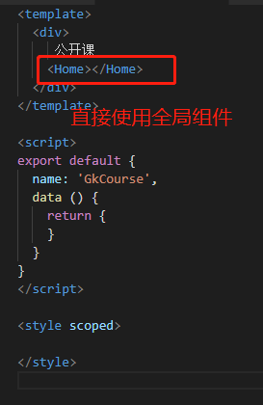
- 路由
1,安装vue-router
a:1,项目创建时选择路由（vue-router）,在package.json——dependencies 下面查看是否已经存在，
b:,vue-router如果不存在，在当前项目的安装
# cnpm i vue-router -S
2,index.js配置路由信息
a:如果使用完整的webpack搭建的vue项目，路由信息会单独放到router文件下面，我们需要在index.js里面配置
b:在index.js里需要引入vue,vue-router,以及所有的组件

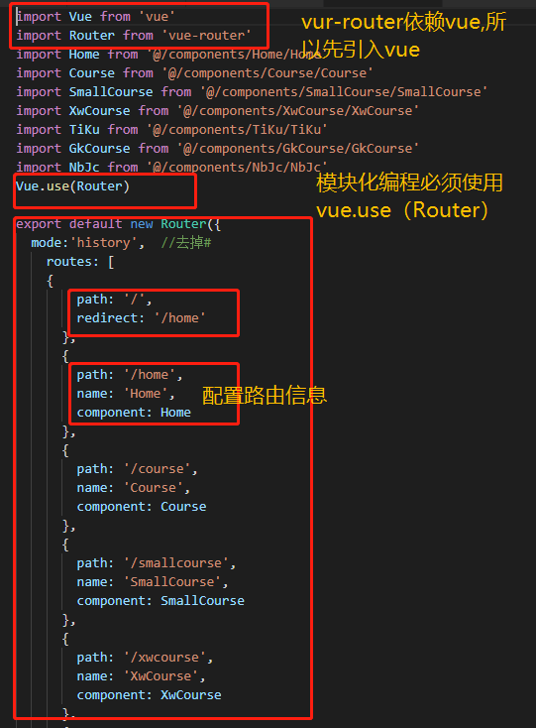
3,main.js中引入路由
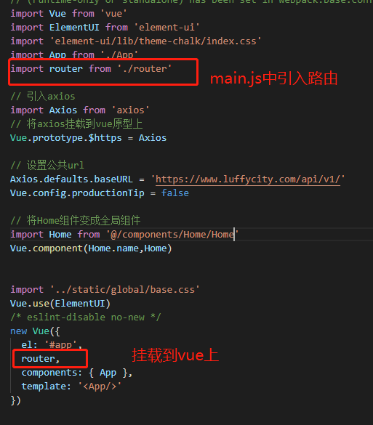
3,使用路由
